GDA
UC010– Garenciar Processo

Histórico de Revisões

Data | Versão | Descrição | Autor
02/09/2013 | 1.0 | Versão Inicial | Angelo Biscola

Diagrama de Caso de Uso
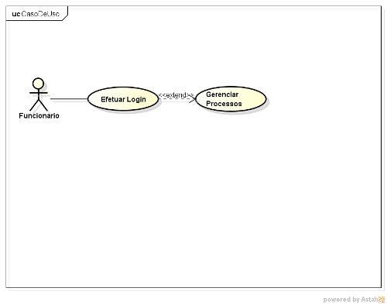

Breve descrição
Esse use case, será utilizado para gerenciar processos.

Ator Primário
Funcionário

Ator Secundário
Não se aplica

Fluxo de eventos

Fluxo principal

Funcionário clica no menu processo.

Sistema exibe tela de pesquisa. UC001. 002, UC010. 001

Funcionário digita dados para pesquisa

Sistema exibir resultado da pesquisa . (UC0011. 02) (A2)

Retorna ao passo 2 do FP.

Fluxos alternativos

A2 – Numero do processo não informado

Sistema Informa que numero do processo não foi informado. R1

Retorna ao passo 2- FP.

Exceções

E1 – Processo não encontrado

Sistema informa que processo não foi encontrado. R2

Retorna ao passo 2-FP.

Pré-condições

Sistema precisa estar Online

Browser compatível

Funcionário deve estar logado

Pós-condições

Pontos de Extensão

Prototipação

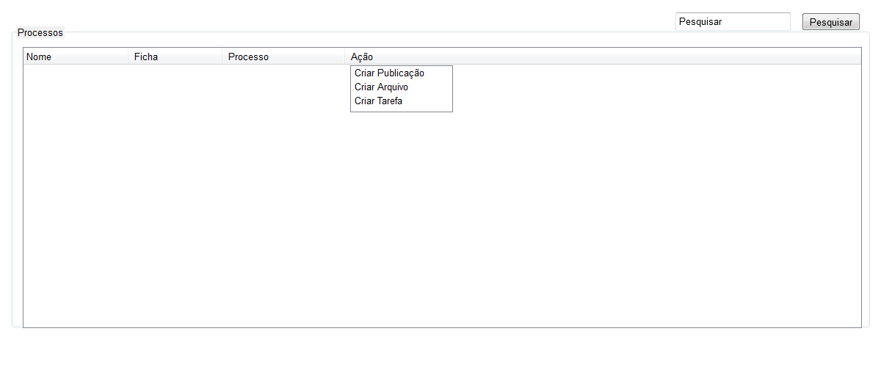
UC010. 001 – Pesquisar Processo

Campo | Tipo | Tam | Valores Válidos | Regra de Validação
Processos | Label | 8 |  | Não pode ser editado.
Pesquisar | Label | 9 |  | Não pode ser editado.
Nome | Label | 4 |  | Não pode ser editado.
Ficha | Label | 4 |  | Não pode ser editado.
Processo | Label | 8 |  | Não pode ser editado.
Ação | Label | 4 |  | Não pode ser editado.
Pesquisar | InputText | 9 |  | Não pode ser editado.
Pesquisar | Botão | 9 |  | Não pode ser editado.
Criar Publicação | Botão | 13 |  | Não pode ser editado.
Criar Arquivo | Botão | 11 |  | Não pode ser editado.
Criar Tarefa | Botão | 11 |  | Não pode ser editado.

Mensagens da Interface:

Regra |  | Alerta Correspondente
R1 | sistem informa que numero do processo requerido | numero do processo requerido
R2 | sistem informa numero do processo não encontrado | numero do processo não encontrado

Cenários

Processo Pesquisado

Requisitos

[RF053 Listar Processo]

[RF052 Pesquisar Processo]

